**Hardwares Necessários para o projeto**

**Descrição**

**Esp8266 – 1 unidade**

Placa que realiza comunicação Wi-fi, permitindo envio de protocolos como o MQTT, entre outras funcionalidades que permitem dispositivos IoT a se comunicar na rede.

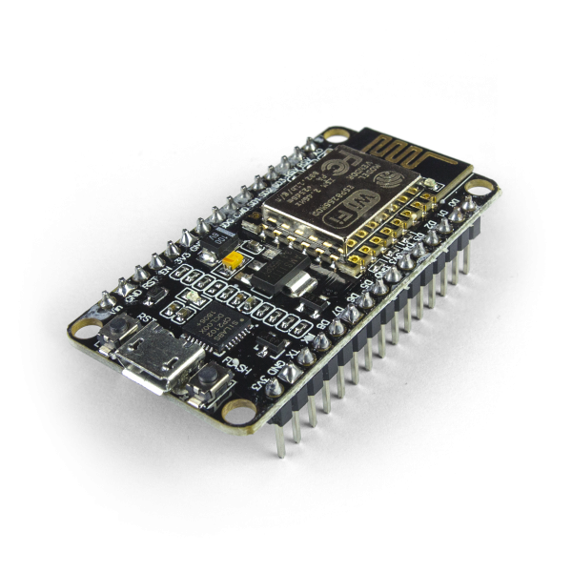

**Figura 1 : ESP8266Wifi NodeMCU**

<https://www.robocore.net/loja/iot/nodemcu-esp8266-12-v2?gclid=Cj0KCQjwirz3BRD_ARIsAImf7LN5AAd2Z_6iHyUIbQE-44iyv12lTaLsdTDR58mYyfyYrQgJcn-9kDsaAsAhEALw_wcB>

#### Arduino UNO – 1 unidade

O Arduino Uno é uma placa que controla os componentes básicos de qualquer projeto. Ele possui 14 pinos de entrada/saída digital, sendo que 6 podem ser usados como saídas PWM, 6 podem ser usados como entradas analógicas, um é o cristal oscilador de 16MHz, possuindo ainda uma conexão USB, uma entrada de alimentação, uma conexão ICSP e um botão de reset. Ele contém todos os componentes necessários para suportar o microcontrolador, simplesmente conectando a um computador pela porta USB ou alimentando com uma fonte ou uma bateria.

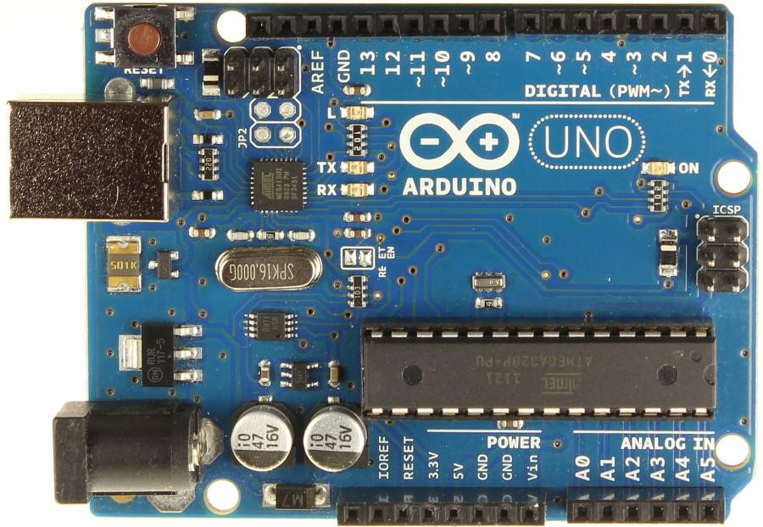

**Figura 2. Arduino Uno R3**

<https://www.eletrodex.com.br/arduino-uno-r3-cabo-usb.html>

#### Placa de ensaio – 1 unidade

A placa de ensaio é uma placa que possui diversos furos e conexões condutoras que facilitam a montagem de circuitos elétricos, uma vez que não é necessário nenhum tipo de soldagem. Isso facilita a montagem dos componentes do arduino, ajudando a evitar possíveis erros de montagem e deixando o layout mais organizado.

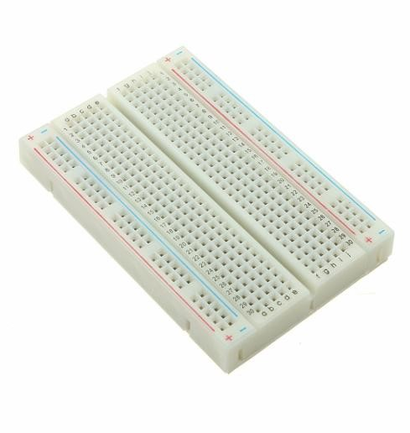

##### Figura 3. Placa de Ensaio de 400 furos para Arduino

[https://produto.mercadolivre.com.br/MLB-896374266-placa-de-ensaio-400-furos-arduinopic-protoboard-_JM](https://produto.mercadolivre.com.br/MLB-896374266-placa-de-ensaio-400-furos-arduino-pic-protoboard-_JM)

#### Resistor 1k ohm – 1 unidade

Um resistor é um componente elétrico que serve para limitar o fluxo da corrente elétrica em um circuito, através de seu material. No caso do resistor de 1k ohm, é possível gerar calor, limitar a corrente elétrica e produzir queda de tensão.

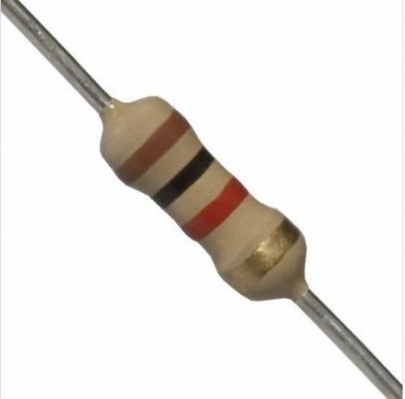

##### Figura 4. Resistor

[https://produto.mercadolivre.com.br/MLB-1426503671-resistor-1k-ohms-14-watt-50unidades-10-](https://produto.mercadolivre.com.br/MLB-1426503671-resistor-1k-ohms-14-watt-50unidades-10-diodos-1n4007-_JM?quantity=1&variation=50164560450)

[diodos-1n4007-_JM?quantity=1&variation=50164560450](https://produto.mercadolivre.com.br/MLB-1426503671-resistor-1k-ohms-14-watt-50unidades-10-diodos-1n4007-_JM?quantity=1&variation=50164560450)

#### Sensor de Temperatura e umidade (DHT) – 1 unidade

Um sensor de temperatura é um dispositivo de medição que detecta a temperatura a partir de uma característica física correspondente do dispositivo, como uma resistência elétrica, o campo eletromagnético (EMF) ou radiação térmica sendo que a maneira como um sensor de temperatura funciona depende da propriedade física que constitui o mesmo. Para este projeto, iremos usar o sensor de umidade e temperatura DHT11, que permite fazer leituras de temperaturas entre 0 a 50 Celsius e umidade entre 20 a 90%.

O sensor de temperatura é um termistor do tipo NTC e o sensor de Umidade é do tipo HR202, sendo que o circuito interno faz a leitura dos sensores e se comunica a um microcontrolador através de um sinal serial de uma via.

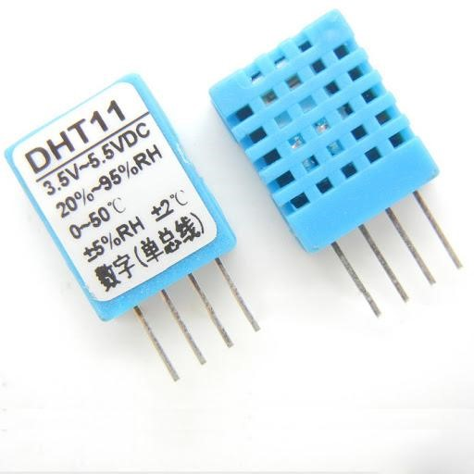

**Figura 5. Sensor de Temperatura e umidade DHT11**

<https://www.vidadesilicio.com.br/dht11>[-sensor-umidade-e-](https://www.vidadesilicio.com.br/dht11-sensor-umidade-e-temperatura)temperatura

**Lâmpada 110W – 1 unidade**

As lâmpadas de 110W emanam calor ao seu redor, de modo a ser um equipamento perfeito para aquecer a estufa.

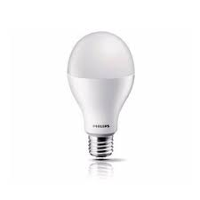

**Figura 6. Lâmpada 110w.**

<https://www.plantecb2b.com.br/produtos/detalhes/LEDB19W-A97MV/lampada-led-bulbo-19-110w-e27-6500k-mv-1800lma75nd-929002003192/>

### Servo Motor – 1 unidade

Segundo o portal vida de silício [3]: Os servomotores, também chamados de servos, são muito utilizados quando o assunto é robótica. De forma simplificada, um servomotor é um motor na qual podemos controlar sua posição angular através de um sinal PWM. Dessa forma, um servomotor é um atuador eletromecânico utilizado para posicionar e manter um objeto em uma determinada posição. Para isso, ele conta com um circuito que verifica o sinal de entrada e compara com a posição atual do eixo.

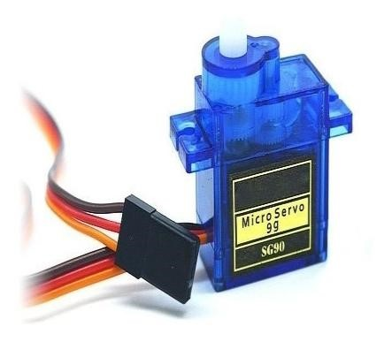

**Figura 7. Servo Motor para Arduino.**

[https://produto.mercadolivre.com.br/MLB-856672154-micro-servo-motor-9g-sg90-arduinocarro-barcos-lote-com-12-_JM](https://produto.mercadolivre.com.br/MLB-856672154-micro-servo-motor-9g-sg90-arduino-carro-barcos-lote-com-12-_JM)

#### Plataforma ARDUINO IDE

É a plataforma usada para codificar programas para arduinos. De modo geral, a plataforma permite a codificação para prototipagem eletrônica de hardware livre e de placa única, projetada com um microcontrolador Atmel AVR com suporte de entrada/saída embutido, em uma linguagem de programação padrão, a qual tem origem em Wiring, sendo essencialmente C/C++.